Муниципальное автономное общеобразовательное учреждение «Нижегородская средняя школа»
Дальнеконстантиновский район
Нижегородской области

НАУЧНО-ПРАКТИЧЕСКАЯ КОНФЕРЕНЦИЯ ПО ФИЗИКЕ
«О, физика – наука из наук!»

Паспорт прибора
«Лазерное шоу»

Выполнил: Рыжова Ульяна
ученик 6 класса
Научный руководитель:
учитель Колчина И.Н.,
учитель физики

п. Нижегородец
24.03.2023
Оглавление
1. Чертеж прибора 3
2. Принцип работы 3
3. Практическое применение прибора 4
4. Список интернет-ресурсов 5
5. Правила использования лазерной указки 5

Чертеж прибора
Рис. 1

Экран

Экран

Зеркало №2
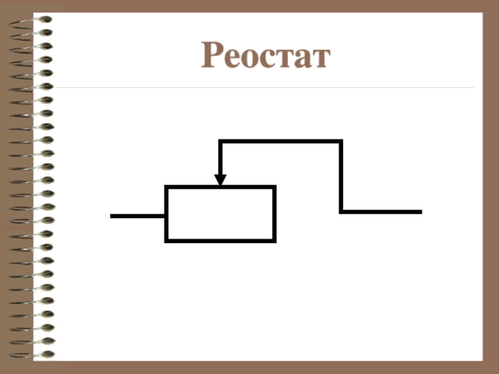
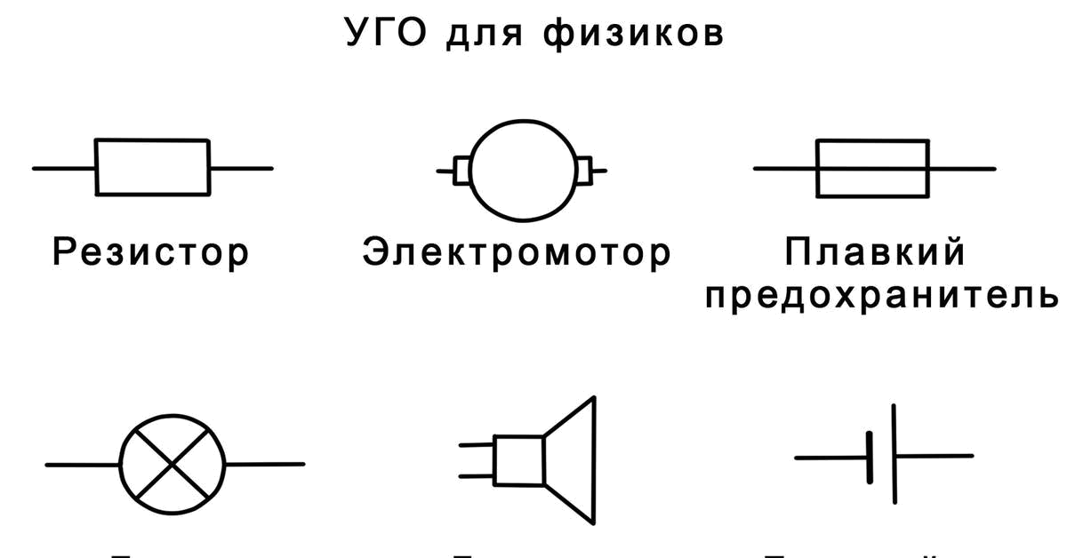
Зеркало№1

Лазерная указка

Принцип работы
Лазер отражается от зеркала №1 пучком лучей и проецируется на зеркало №2. Отражаясь от зеркала №2, проецируется на экран и рождает различные изображения, создавая рисунки.
Экспериментируя со скоростью или частотой вращения зеркал, можно получить красивые, и даже симметричные рисунки. Такой способ используют в лазерных шоу.

Практическое применение прибора
Лазеры используются:
  - лазерных осветительных дисплеях для развлечений
  - оптических дисководах
  - лазерных принтерах
  - сканерах штрих-кодов
  - волоконно-оптических приборах
  - лазерной хирургии и лечении кожи
  - режущих и сварочных материалах
  - военных и правоохранительных устройствах для маркировки целей и измерения дальности и скорости

В проведенном эксперименте мы получили следующие результаты:
- Мы собрали установку для демонстрации лазерного шоу
- Мы смогли получить различные фигуры разных форм
- Работа была очень интересная и познавательная
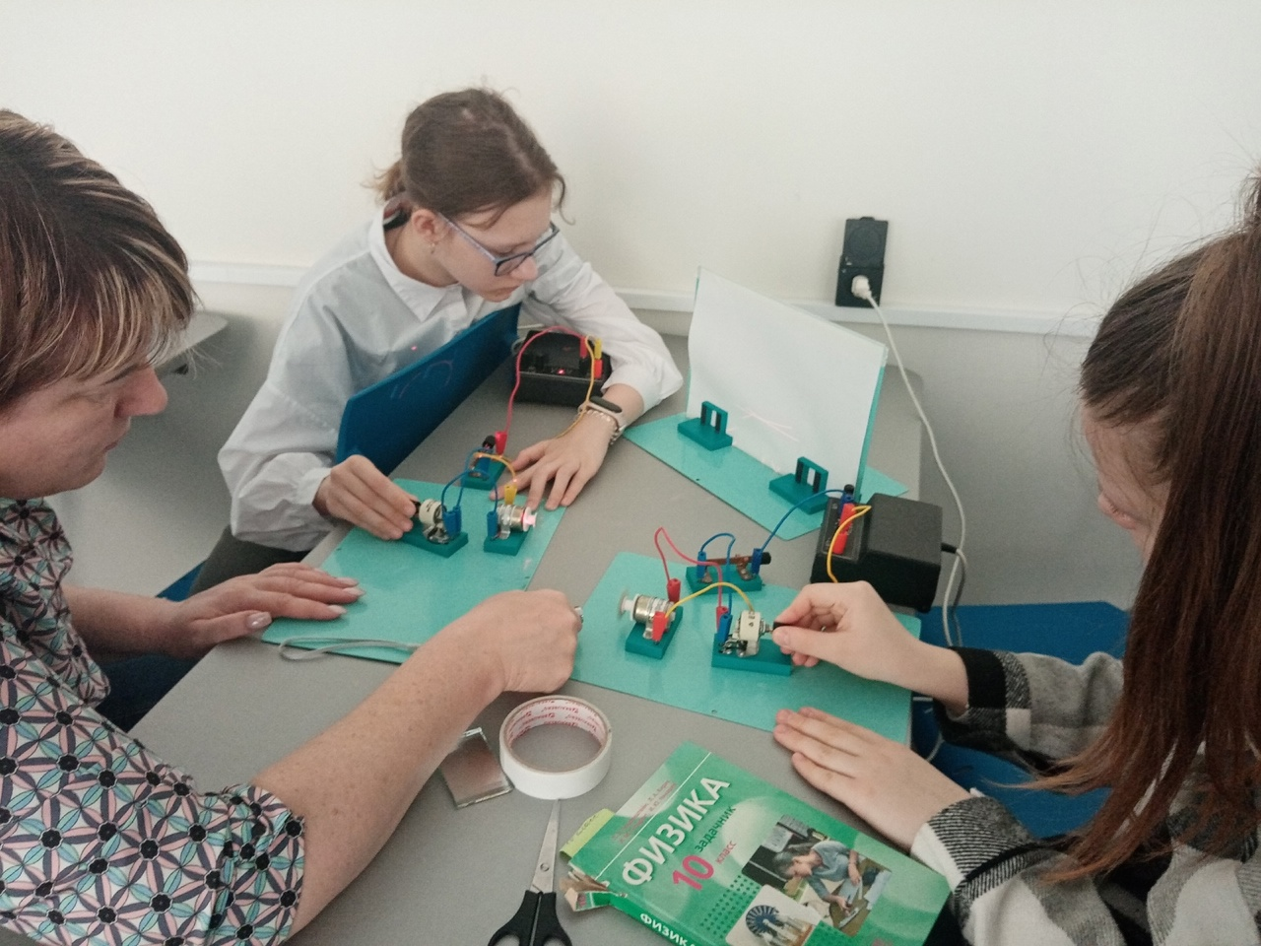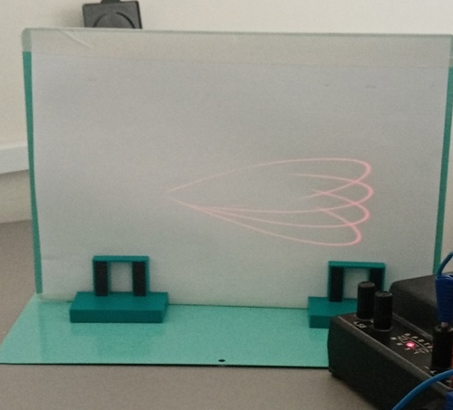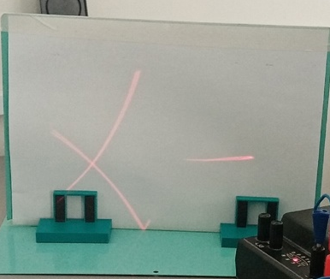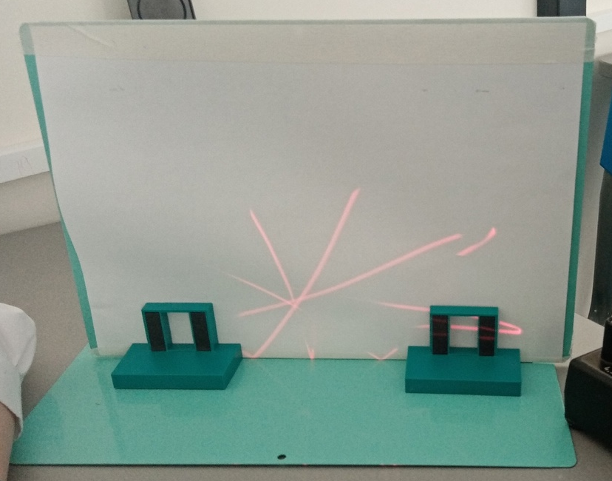
Фото. 1
Фото. 2
Фото.3
Фото. 4

Список интернет-ресурсов
- https://www.youtube.com/watch?v=ZVti7h8BnB0&t=1s
- https://www.youtube.com/watch?v=kkw2W05oVLY

Правила использования лазерной указки

- НЕ СВЕТИТЬ УКАЗКОЙ В ГЛАЗА!!!
- Включайте указку только когда хотите показать на близкий объект.
- Не наводите указку на зеркальные поверхности, отраженный луч может быть опасен.
- Знайте о возможном действии лазерной указки на организм, это поможет не растеряться, если обнаружите на себе яркую точку указки.
- Лазерная указка разрешенного типа в руках человека, осознающего ее опасность, не должна навредить окружающим.

Защита
Здравствуйте, меня зовут Рыжова Ульяна, я ученица 6 класса Нижегородской средней школы.
Вашему вниманию я представляю лазерное шоу, которое смогла сделать с Ириной Николаевной. Не могу сказать, что работа была слишком легкой, нет! Пришлось потрудиться! В процессе работы я познакомилась с электрическими цепями, с законом отражения света. ( Закон: Угол падения равен углу отражения. Луч падения и луч отражения лежат в одной плоскости.)
Так же не могу сказать, что мне все понятно, но почувствовать весь процесс настройки своими руками – это не заменимо ничем! Радость от получения результата превзошла мои страхи!
ПОКАЗЫВАЕШЬ ОПЫТ СНАЧАЛА С ОДНИМ ЗЕРКАЛОМ = ОКРУЖНОСТЬ, ПОТОМ С ДВУМЯ С РЕГУЛИРОВКОЙ МОЩНОСТИ И = ПОЛУЧЕНИЕ РАЗЛИЧНЫХ ФИГУР
В моей работе так же есть плюсы и минусы
+ опыт удался! Шоу получилось!
-Настройка падающего луча требует сноровки, четкого понимания как луч отразится
-Работа требует предельного внимания, чтобы луч не попал в глаза
-я все время переживала, что зеркала, держащиеся на клею могут слететь.
Вывод работы:
Лазерное шоу получилось, хотя и требует доработки! Своей работой я очень довольна!
Спасибо за внимание, готова ответить на все вопросы)

